FORM PENDAFTARAN ANGGOTA SIN
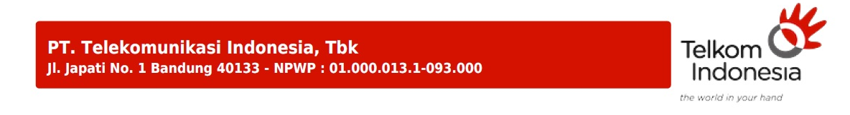
TELKOM SINGLE INVOICE

IDENTITAS PERUSAHAAN :

Nama Perusahaan | :
Alamat | :
NPWP | :
Diwakili | :
Nama | :
Jabatan | :
Email | :
Dengan ini mengajukan permohonan untuk penggabungan tagihan terhadap nomor-nomor jasa layanan yang dipergunakan, melalui Account Single Invoice dalam aplikasi Mycoins.

Terlampir :
1. Fotocopy NPWP.
2. Daftar nomor jasa layanan.

Kami telah membaca dan memahami sebagaimana yang tercantum dalam syarat dan ketentuan yang berlaku terhadap layanan Telkom - Single Invoice ini.

Kontak person selanjutnya terkait dengan tagihan Telkom-Single Invoice

Nama | :
Jabatan | :
Email | :
No Telp/HP | :

Jakarta, ........... 2020

Yang Mengajukan  PELANGGAN | Mengetahui  ACCOUNT MANAGER

